Station 7: Der Alexanderplatz

Die Weltzeituhr auf dem Alexanderplatz ist ein beliebter Treffpunkt. Diese Uhr zeigt die Zeit in allen Teilen der Welt. Der Alexanderplatz war früher das Zentrum Ostberlins. Hier steht immer noch eine Reihe von Hochhäusern aus der DDR-Zeit.
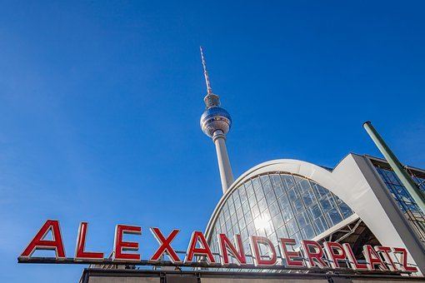
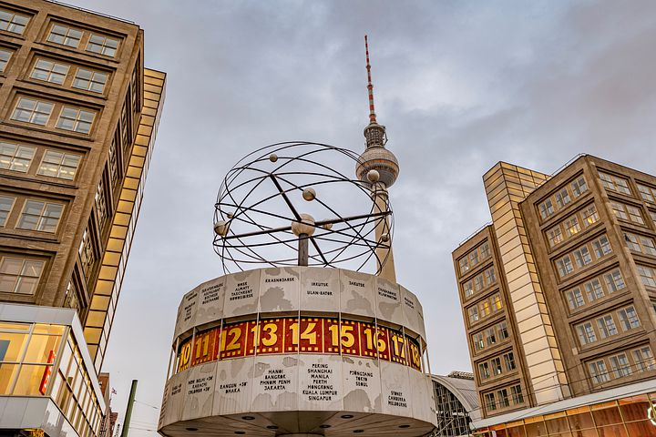

Aufgabe:
Ihr sollt die Uhrzeit kennenlernen. Deshalb sollt ihr die Uhrzeit in diesen Sätzen ins Deutsche übersetzen:

OBS! Tid kommer før sted på tysk fx „Um 12 Uhr treffen wir uns am Alexanderplatz“

Die Uhrzeit:

Klokken: um
Klokken fire: um vier Uhr (Uhr siges kun, når klokken er hel).
Halv fem: halb fünf
Kvarter i: Viertel vor
Kvarter over: Viertel nach
Fem minutter i ti: fünf (Minuten) vor zehn
Fem minutter over ti: fünf (Minuten) nach zehn

- Wieviel Uhr ist es? Den er kvart over ni.
- Klokken elleve treffen wir uns unter der Weltzeituhr
- Klokken kvart over tolv treffen wir uns Morgen am Alexanderplatz
- Nein, wir treffen uns klokken halv et!
- Gut, dann reserviere ich klokken tyve minutter i et einen Tisch in einem Restaurant.
- Das passt super. Dann haben wir gute Zeit zu essen und sprechen. Ich muss mich nämlich wieder klokken ti minutter over to mit meinen Eltern treffen.

